GE Anschlussset für Badewannen

Geberit

Eigenschaften

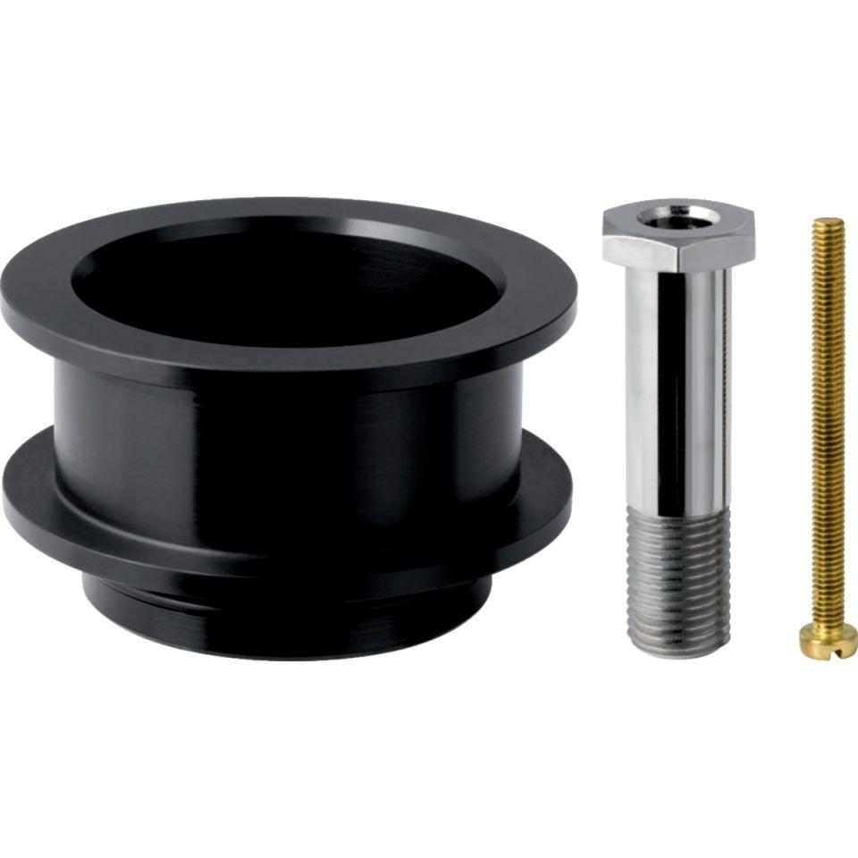

GTIN:

4025416073369

HAN:

150247001

Werkstoff

Kunststoff